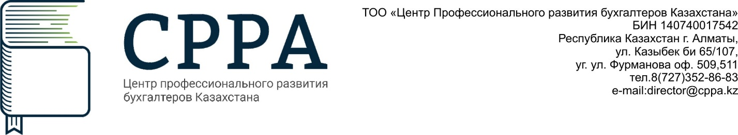

Семинар:Трудовой и декретный отпуск
Дата проведения: 13.06.2017
Время: 10.00 – 13.00
Краткое описание тренинга:
- Документальное оформление отпуска
- Расчет количества дней отпуска
- Расчет с/з платы
- Отзыв из очередного трудового отпуска
- Кто оплачивает декретный отпуск и как облагаются выплаты работодателя при оплате декретных

Семинар пройдет по адресу:
050000, Республика Казахстан, г. Алматы, ул. Казыбек би, 65/107, уг. ул Фурманова к. 510

Цена: 20 000 тенге
Цена со скидкой: 16 000 тенге

Регистрация и получение справок по телефонам:
+7(727) 329-65-22, +7(727) 327-95-15
+7(727) 345-02-50, +7(727) 345-00-22
+7(747) 166-83-22, +7(747) 166-83-25
+7(727) 352-86-82, +7(727) 352-86-83
Лектор: Астраханцева И.Е,

